Informatika 6. razred
22.travnja 2020.
Nastavna cjelina: Naučimo pisati (MS Word 2007)
Nastavna jedinica: Umetanje obruba
Tip sata: Novo gradivo (u knjizi na str. 122)
UMETANJE OBRUBA
Želimo li dodatno istaknuti neki dio teksta ili još malo urediti izgled našeg dokumenta možemo mu dodati obrub.
Preko izbornika izgled stranice (page layout) u skupini alata pozadina stranice (page background) odaberemo:
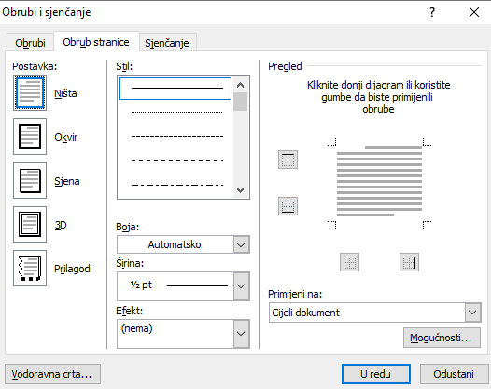
- Karticu Obrubi stranice (page borders)
U okviru biramo vrstu, debljinu i stil linije, boju
U efektima biramo gotove efekte(sličice)
Na pogledu vidimo izgled

- Karticu boja stranice, odaberemo boju ili na kartici sjenčanje (shading) u paleti boja biramo boju.
- Na kartici obrubi u postavkama biramo ništa (bez linije), obrub, sjena, 3D ili prilagodi, u stilu biramo vrstu linije, u boji boju linije, u širina biramo debljinu linije, u pogledu vidimo kako izgleda to što smo uradili, klikanjem po linijama možemo uređivati ih, potvrdimo na gumb ok (u redu).
Evo primjera:
Ovo je rečenica uokvirena
A ova je uokvirena drugačijom linijom, bojom i debljinom
A ovo je rečenica koju sam osjenčila
A ova dva reda sam i osjenčila i
uokvirila
ili vidimo uokvireno različitim linijama
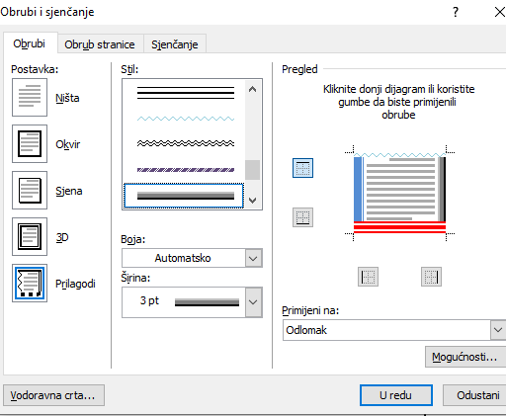

Napomena:
Ukoliko ste otipkali tekst, označite ga pa zatim sjenčite i uokvirivate. Ako vam ostane u tragu sjenčenje ili okvir, ukidate ga tako da označite, birate bez boje i ništa (linije).
Bitno (boldirano) prepiši u bilježnicu. Kada budemo u školi, ponoviti ćemo sve ovo na računalu, a čitati ćete iz bilježnice postupak.
Zadatak: Napravi u wordu dokument. Za tekst izaberi po želji lekciju iz informatike koju smo već radili (barem 7 redaka). Barem tri retka teksta osjenči, barem dva uokviri različitim linijama i svaku rečenicu stavi različit font (primjer: tahoma, verdana, arial, helvetica…). Spremi pod imenom vjezba22.doc i pošalji na mail osscerin@gmail.com. Tko nema računala - u bilježnicu napisati postupak rada, uslikati i poslati. Ukoliko nešto nije jasno ili imate pitanja možete pitati ili poslati upit na mail ili whatsapp.
Ps. Ovu lekciju sam uokvirila i stavila vodeni žigpreko vodeni žigprilagođeni vodeni žigunesemo tekst i potvrdimo(ovo se stavlja da bismo zaštitili svoj dokument) .

